財團法人台中市私立宏恩社會福利慈善基金會附設喜願家園
109年度捐贈物資-二林新住民關懷協會與林家鑫
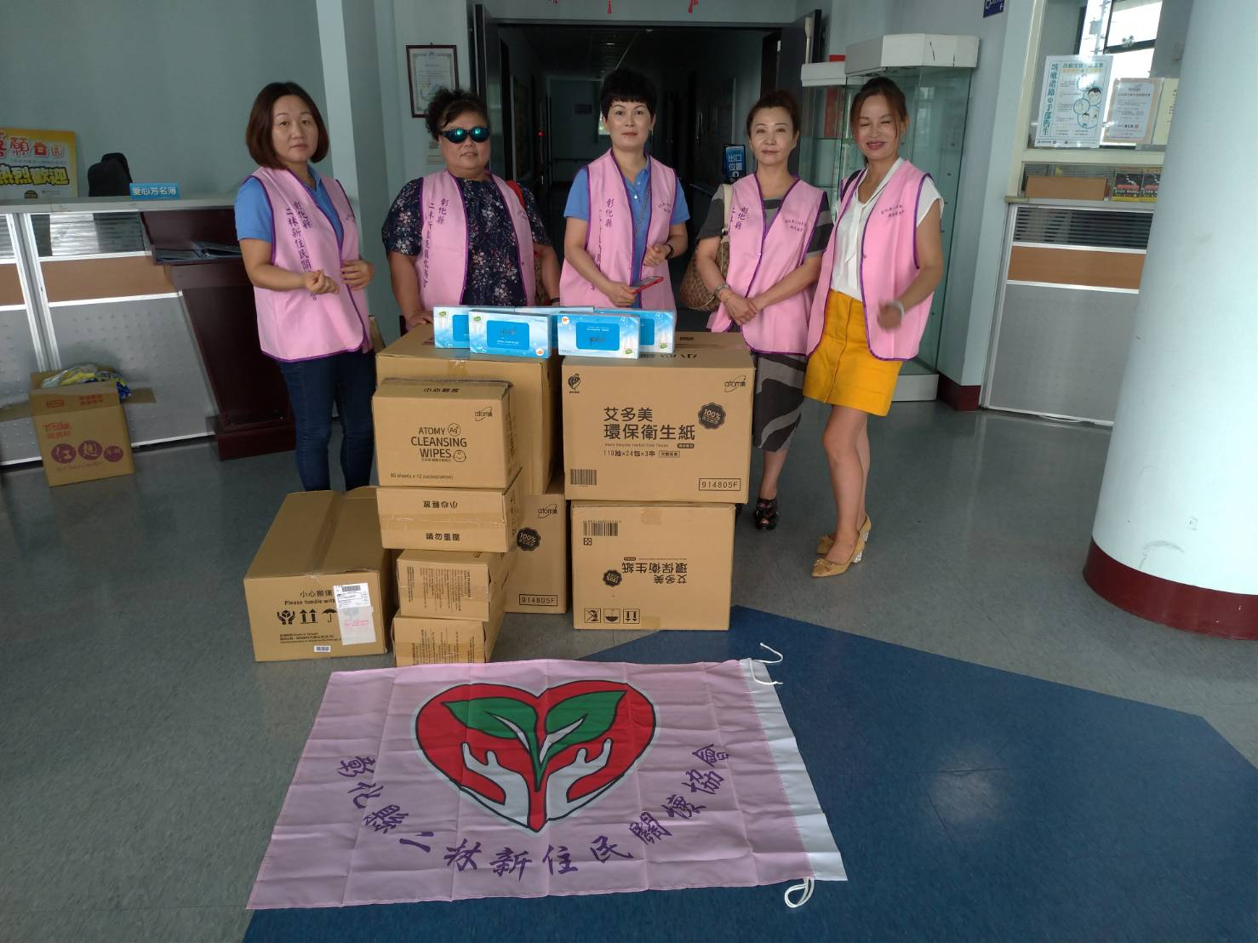
109.07.28物資一批

